Документ предоставлен КонсультантПлюс

КОМИТЕТ ГОСУДАРСТВЕННОЙ ОХРАНЫ ОБЪЕКТОВ
КУЛЬТУРНОГО НАСЛЕДИЯ ВОЛГОГРАДСКОЙ ОБЛАСТИ

ПРИКАЗ
от 12 июля 2019 г. N 120

ОБ УСТАНОВЛЕНИИ ЗОН ОХРАНЫ ОБЪЕКТА КУЛЬТУРНОГО НАСЛЕДИЯ
РЕГИОНАЛЬНОГО ЗНАЧЕНИЯ "БРАТСКАЯ МОГИЛА СОВЕТСКИХ ВОИНОВ,
ПОГИБШИХ В ПЕРИОД СТАЛИНГРАДСКОЙ БИТВЫ", РАСПОЛОЖЕННОГО
ПО АДРЕСУ: ВОЛГОГРАДСКАЯ ОБЛАСТЬ, ГОРОДИЩЕНСКИЙ РАЙОН,
С. ЕРЗОВКА, УТВЕРЖДЕНИИ ТРЕБОВАНИЙ К ГРАДОСТРОИТЕЛЬНЫМ
РЕГЛАМЕНТАМ В ГРАНИЦАХ ТЕРРИТОРИЙ ДАННЫХ ЗОН

В соответствии со статьей 34 Федерального закона от 25 июня 2002 г. N 73-ФЗ "Об объектах культурного наследия (памятниках истории и культуры) народов Российской Федерации", статьями 57.1, 106 Земельного кодекса Российской Федерации, пунктом 15 Положения о зонах охраны объектов культурного наследия (памятников истории и культуры) народов Российской Федерации, утвержденного Постановлением Правительства Российской Федерации от 12 сентября 2015 г. N 972 "Об утверждении Положения о зонах охраны объектов культурного наследия (памятников истории и культуры) народов Российской Федерации и о признании утратившими силу отдельных положений нормативных правовых актов Правительства Российской Федерации", статьей 10 Закона Волгоградской области от 01 июля 2009 г. N 1908-ОД "Об объектах культурного наследия (памятниках истории и культуры) народов Российской Федерации на территории Волгоградской области", Порядком принятия решения об установлении, изменении зон охраны объектов культурного наследия регионального значения, зон охраны объектов культурного наследия местного (муниципального) значения, утверждения требований к градостроительным регламентам в границах территорий данных зон, утвержденным приказом комитета государственной охраны объектов культурного наследия Волгоградской области от 14 марта 2019 г. N 43, Положением о комитете государственной охраны объектов культурного наследия Волгоградской области, утвержденным постановлением Администрации Волгоградской области от 19 декабря 2016 г. N 697-п, приказываю:
1. Установить зоны охраны объекта культурного наследия регионального значения "Братская могила советских воинов, погибших в период Сталинградской битвы", расположенного по адресу: Волгоградская область, Городищенский район, с. Ерзовка, согласно приложениям 1 - 3.
2. Утвердить требования к градостроительным регламентам в границах территорий зон охраны объекта культурного наследия регионального значения "Братская могила советских воинов, погибших в период Сталинградской битвы", расположенного по адресу: Волгоградская область, Городищенский район, с. Ерзовка, согласно приложению 4.
3. Убытки, причиненные ограничениями прав в связи с установлением зон охраны объекта культурного наследия регионального значения "Братская могила советских воинов, погибших в период Сталинградской битвы", расположенного по адресу: Волгоградская область, Городищенский район, с. Ерзовка, возмещаются региональным органом охраны объектов культурного наследия Волгоградской области в срок, предусмотренный статьей 57.1 Земельного кодекса Российской Федерации.
4. Настоящий приказ вступает в силу со дня его подписания и подлежит официальному опубликованию.

Временно осуществляющий полномочия
председателя комитета
А.Н.КРЫЛОВ

Приложение 1
к приказу
комитета государственной
охраны объектов
культурного наследия
Волгоградской области
от 12.07.2019 N 120

ОПИСАНИЕ ГРАНИЦ ЗОН ОХРАНЫ ОБЪЕКТА КУЛЬТУРНОГО НАСЛЕДИЯ
РЕГИОНАЛЬНОГО ЗНАЧЕНИЯ "БРАТСКАЯ МОГИЛА СОВЕТСКИХ ВОИНОВ,
ПОГИБШИХ В ПЕРИОД СТАЛИНГРАДСКОЙ БИТВЫ", РАСПОЛОЖЕННОГО
ПО АДРЕСУ: ВОЛГОГРАДСКАЯ ОБЛАСТЬ, ГОРОДИЩЕНСКИЙ РАЙОН,
С. ЕРЗОВКА <1>

--------------------------------
<1> Адрес объекта культурного наследия указан в соответствии с постановлением Волгоградской областной Думы от 05.06.1997 N 62/706 "О постановке на государственную охрану памятников истории и культуры Волгоградской области"
Фактическое местоположение: Волгоградская область, Городищенский район, р.п. Ерзовка, центр.

I. Охранная зона

Границы охранной зоны объекта культурного наследия устанавливаются согласно схеме зон охраны объекта культурного наследия регионального значения "Братская могила советских воинов, погибших в период Сталинградской битвы", расположенного по адресу: Волгоградская область, Городищенский район, с. Ерзовка (приложение 2 к настоящему приказу), по линиям, обозначенным цифрами:
от точки 1 до точки 2 в направлении на юго-восток - 17,0 м;
от точки 2 до точки 3 в направлении на юго-запад - 60,0 м;
от точки 3 до точки 4 в направлении на северо-запад - 17,0 м;
от точки 4 до точки 1 в направлении на северо-восток, замыкая контур - 60,0 м
от точки 5 до точки 6 в направлении на юго-запад - 110,0 м;
от точки 6 до точки 7 в направлении на северо-запад - 39,0 м;
от точки 7 до точки 8 в направлении на север-северо-восток - 56,0 м;
от точки 8 до точки 5 в направлении на северо-восток, замыкая контур - 48,0 м.

II. Зона регулирования застройки и хозяйственной
деятельности

Границы зоны регулирования застройки и хозяйственной деятельности объекта культурного наследия устанавливаются согласно схеме границ зон охраны объекта культурного наследия регионального значения "Братская могила советских воинов, погибших в период Сталинградской битвы", расположенного по адресу: Волгоградская область, Городищенский район, с. Ерзовка (приложение 2 к настоящему приказу), по линиям, обозначенным цифрами:
от точки 8 до точки 9 в направлении на северо-запад - 46,0 м;
от точки 9 до точки 10 в направлении на северо-восток - 61,0 м;
от точки 10 до точки 11 в направлении на юго-восток - 115,0 м;
от точки 11 до точки 12 в направлении на северо-восток 74,0 м;
от точки 12 до точки 13 в направлении на юго-восток - 17,0 м;
от точки 13 до точки 14 в направлении на юго-запад - 321,0 м;
от точки 14 до точки 15 в направлении на северо-запад - 107,0 м;
от точки 15 до точки 16 в направлении на северо-восток - 109,0 м;
от точки 16 до точки 17 в направлении на юго-восток - 22,0 м;
от точки 17 до точки 7 в направлении на северо-восток - 22,0 м;
от точки 7 до точки 6 в направлении на юго-восток - 39,0 м;
от точки 6 до точки 5 в направлении на северо-восток - 110,0 м;
от точки 5 до точки 8 в направлении на юго-запад, замыкая контур -
48,0 м.

III. Зона охраняемого природного ландшафта

Границы зоны охраняемого природного ландшафта объекта культурного наследия устанавливаются согласно схеме зон охраны объекта культурного наследия регионального значения "Братская могила советских воинов, погибших в период Сталинградской битвы", расположенного по адресу: Волгоградская область, Городищенский район, с. Ерзовка (приложение 2 к настоящему приказу), по линиям, обозначенным цифрами:
от точки 8 до точки 9 в направлении на северо-запад - 46,0 м;
от точки 9 до точки 10 в направлении на северо-восток - 61,0 м;
от точки 10 до точки 11 в направлении на юго-восток - 115,0 м;
от точки 11 до точки 12 в направлении на северо-восток - 74,0 м;
от точки 12 до точки 13 в направлении на юго-восток - 17,0 м;
от точки 13 до точки 24 в направлении на северо-восток - 77,0 м;
от точки 24 до точки 23 в направлении на северо-запад - 144,0 м;
от точки 23 до точки 22 в направлении на юго-запад - 280,0 м;
от точки 22 до точки 21 в направлении на северо-запад - 64,0 м;
от точки 21 до точки 20 в направлении на юго-запад - 34,0 м;
от точки 20 до точки 19 в направлении на юго-восток - 74,0 м;
от точки 19 до точки 18 в направлении на юго-запад - 86,0 м;
от точки 18 до точки 15 в направлении на юго-восток - 89,0 м;
от точки 15 до точки 16 в направлении на северо-восток - 109,0 м;
от точки 16 до точки 17 в направлении на юго-восток - 22,0 м;
от точки 17 до точки 8 в направлении на северо-восток, замыкая контур - 78,0 м.

Приложение 2
к приказу
комитета государственной
охраны объектов
культурного наследия
Волгоградской области
от 12.07.2019 N 120

СХЕМА
ЗОН ОХРАНЫ ОБЪЕКТА КУЛЬТУРНОГО НАСЛЕДИЯ РЕГИОНАЛЬНОГО
ЗНАЧЕНИЯ "БРАТСКАЯ МОГИЛА СОВЕТСКИХ ВОИНОВ, ПОГИБШИХ
В ПЕРИОД СТАЛИНГРАДСКОЙ БИТВЫ", РАСПОЛОЖЕННОГО ПО АДРЕСУ:
ВОЛГОГРАДСКАЯ ОБЛАСТЬ, ГОРОДИЩЕНСКИЙ РАЙОН, С. ЕРЗОВКА

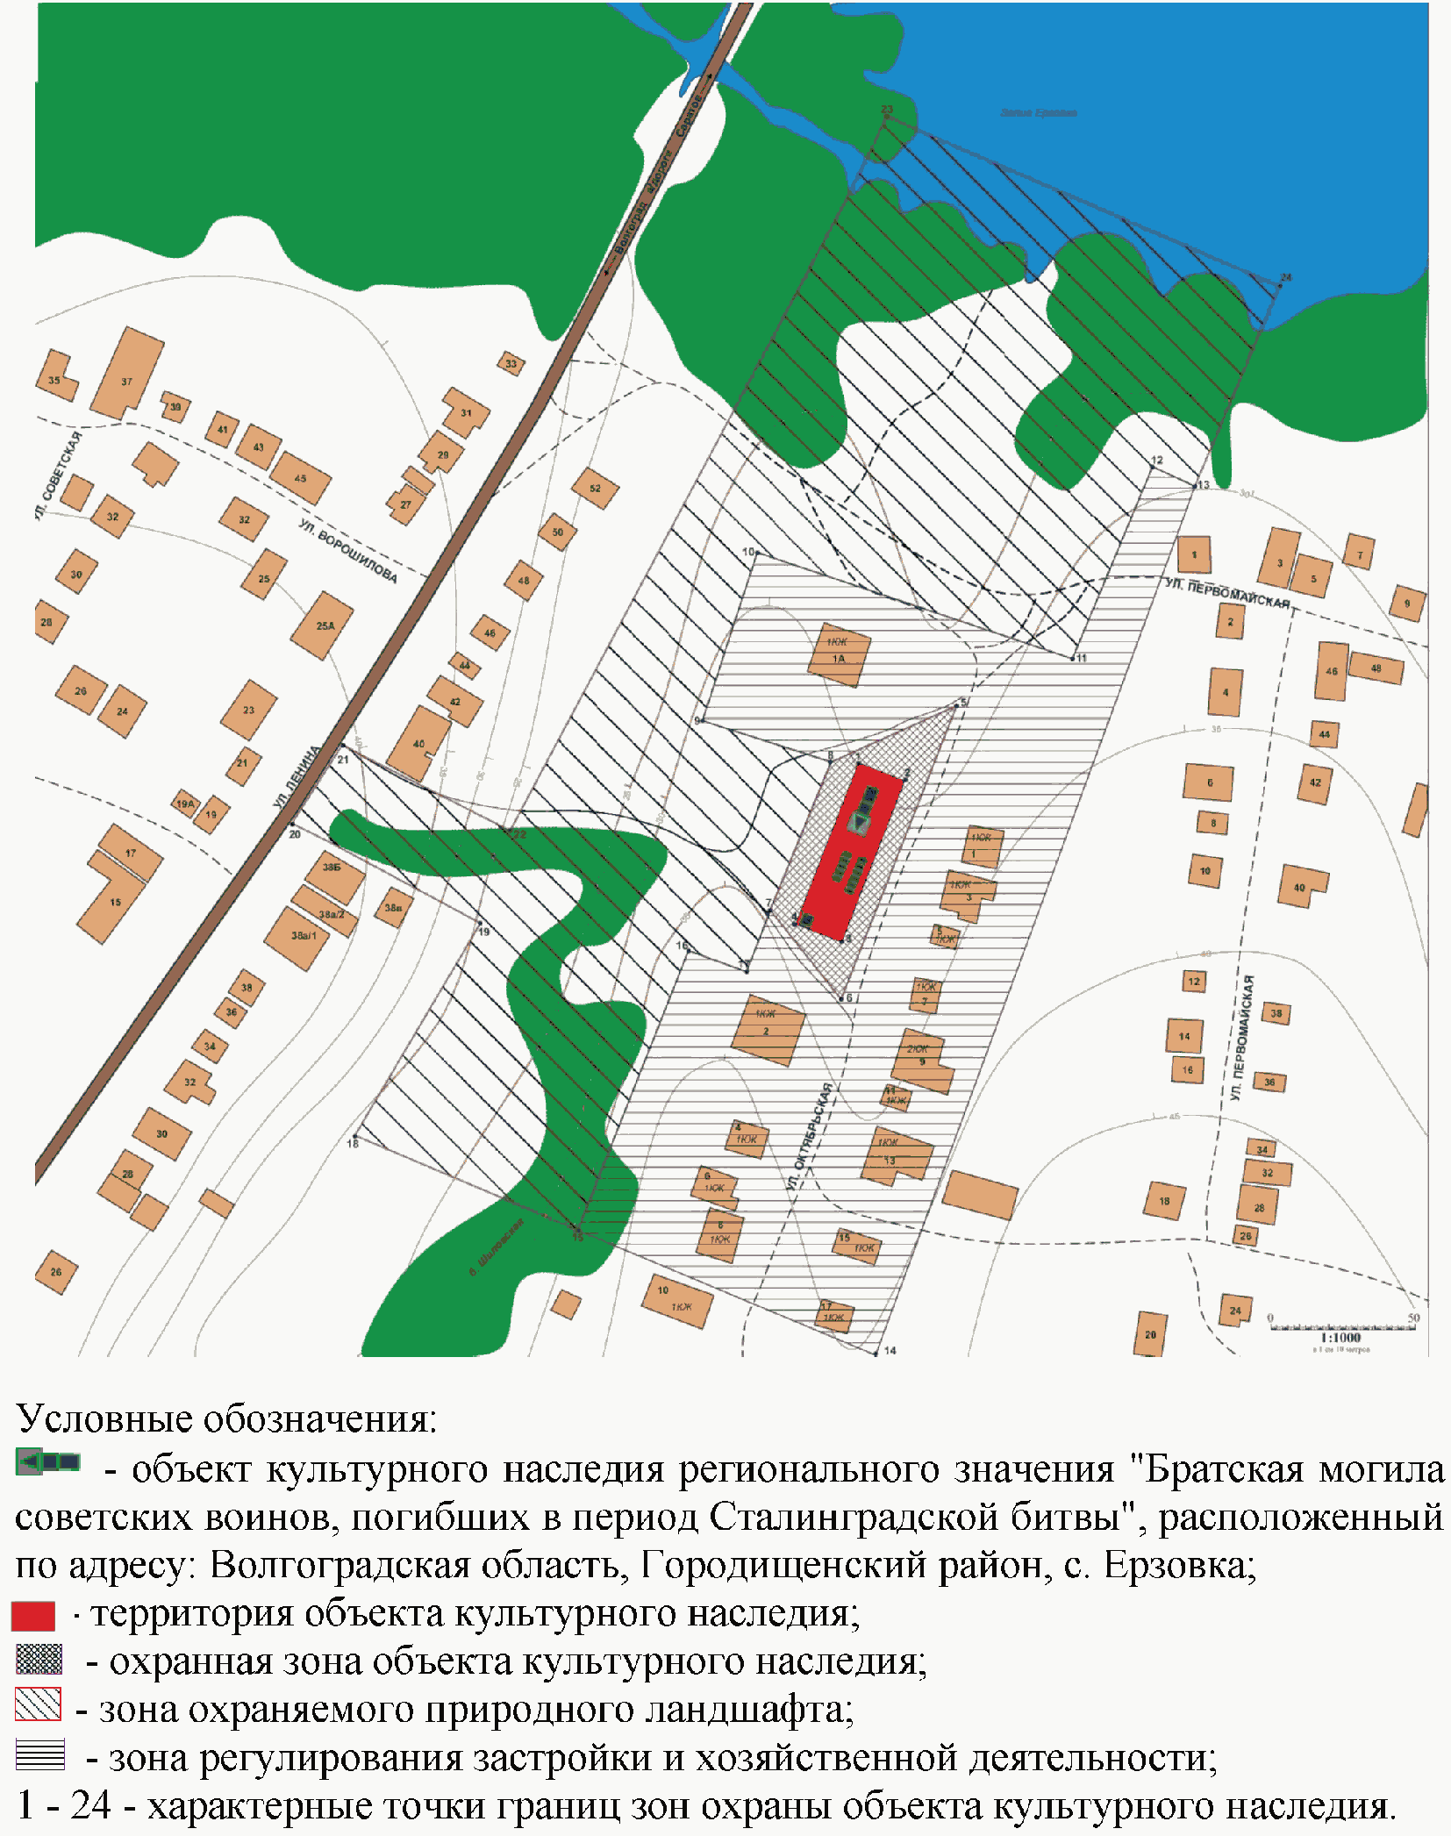

Приложение 3
к приказу
комитета государственной
охраны объектов
культурного наследия
Волгоградской области
от 12.07.2019 N 120

ПЕРЕЧЕНЬ
КООРДИНАТ ХАРАКТЕРНЫХ ТОЧЕК ГРАНИЦ ЗОН ОХРАНЫ ОБЪЕКТА
КУЛЬТУРНОГО НАСЛЕДИЯ РЕГИОНАЛЬНОГО ЗНАЧЕНИЯ "БРАТСКАЯ МОГИЛА
СОВЕТСКИХ ВОИНОВ, ПОГИБШИХ В ПЕРИОД СТАЛИНГРАДСКОЙ БИТВЫ",
РАСПОЛОЖЕННОГО ПО АДРЕСУ: ВОЛГОГРАДСКАЯ ОБЛАСТЬ,
ГОРОДИЩЕНСКИЙ РАЙОН, С. ЕРЗОВКА

Система координат: МСК-34

Номер характерной точки | X координата | Y координата
1 | 509199 | 1416966
2 | 509193 | 1416982
3 | 509137 | 1416960
4 | 509143 | 1416944
1 | 509199 | 1416966
5 | 509217 | 1416999
6 | 509115 | 1416959
7 | 509146 | 1416935
8 | 509198 | 1416955
5 | 509217 | 1416999
8 | 509198 | 1416955
9 | 509215 | 1416912
10 | 509272 | 1416935
11 | 509230 | 1417042
12 | 509299 | 1417069
13 | 509292 | 1417085
14 | 508993 | 1416967
15 | 509032 | 1416867
16 | 509133 | 1416907
17 | 509125 | 1416927
7 | 509146 | 1416935
6 | 509115 | 1416959
5 | 509217 | 1416999
8 | 509198 | 1416955
8 | 509198 | 1416955
9 | 509215 | 1416912
10 | 509272 | 1416935
11 | 509230 | 1417042
12 | 509299 | 1417069
13 | 509292 | 1417085
24 | 509364 | 1417111
23 | 509418 | 1416977
22 | 509174 | 1416840
21 | 509206 | 1416784
20 | 509177 | 1416767
19 | 509138 | 1416830
18 | 509065 | 1416784
15 | 509032 | 1416867
16 | 509133 | 1416907
17 | 509125 | 1416927
8 | 509198 | 1416955

Система координат: WGS 84

Номер характерной точки | С | В
1 | 48° 56' 13.23" С | 44° 38' 42.16"В
2 | 48° 56' 13.03" С | 44° 38' 42.93"В
3 | 48° 56' 11.23" С | 44° 38' 41.80"В
4 | 48° 56' 11.44" С | 44° 38' 41.02"В
5 | 48° 56' 13.81" С | 44° 38' 43.83"В
6 | 48° 56' 10.54" С | 44° 38' 41.75"В
7 | 48° 56' 11.56" С | 44° 38' 40.59"В
8 | 48° 56' 13.23" С | 44° 38' 41.65"В
8 | 48° 56' 13.23" С | 44° 38' 41.65"В
9 | 48° 56' 13.81" С | 44° 38' 39.56"В
10 | 48° 56' 15.64" С | 44° 38' 40.72"В
11 | 48° 56' 14.20" С | 44° 38' 45.95"В
12 | 48° 56' 16.40" С | 44° 38' 47.35"В
13 | 48° 56' 16. 40" С | 44° 38' 37.35"В
14 | 48° 56' 6.58" С | 44° 38' 42.01"В
15 | 48° 56' 7.92" С | 44° 38' 37.14"В
16 | 48° 56' 11.15" С | 44° 38' 39.19"В
17 | 48° 56' 10.88" С | 44° 38' 40.16"В
7 | 48° 56' 11.56" С | 44° 38' 40.59"В
6 | 48° 56' 10.54" С | 44° 38' 41.75"В
5 | 48° 56' 13.81" С | 44° 38' 43.83"В
8 | 48° 56' 13.23" С | 44° 38' 41.65"В
9 | 48° 56' 13.81" С | 44° 38' 39.56"В
10 | 48° 56' 15.64" С | 44° 38' 40.72"В
11 | 48° 56' 14.20" С | 44° 38' 45.95"В
12 | 48° 56' 16.40" С | 44° 38' 47.35"В
13 | 48° 56' 16.19" С | 44° 38' 48.11"В
24 | 48° 56' 18.47" С | 44° 38' 49.47"В
23 | 48° 56' 20.34" С | 44° 38' 42.92"В
22 | 48° 56' 12.52" С | 44° 38' 35.94"В
21 | 48° 56' 13.58" С | 44° 38' 33.21"В
20 | 48° 56' 12.66" С | 44° 38' 32.39"В
19 | 48° 56' 11.35" С | 44° 38' 35.42"В
18 | 48° 56' 9.03" С | 44° 38' 33.11"В
15 | 48° 56' 7.92" С | 44° 38' 37.14"В
16 | 48° 56' 11.15" С | 44° 38' 39.19"В
17 | 48° 56' 10.88" С | 44° 38' 40.16"В

Приложение 4
к приказу
комитета государственной
охраны объектов
культурного наследия
Волгоградской области
от 12.07.2019 N 120

ТРЕБОВАНИЯ
К ГРАДОСТРОИТЕЛЬНЫМ РЕГЛАМЕНТАМ В ГРАНИЦАХ ТЕРРИТОРИИ ЗОН
ОХРАНЫ ОБЪЕКТА КУЛЬТУРНОГО НАСЛЕДИЯ РЕГИОНАЛЬНОГО ЗНАЧЕНИЯ
"БРАТСКАЯ МОГИЛА СОВЕТСКИХ ВОИНОВ, ПОГИБШИХ В ПЕРИОД
СТАЛИНГРАДСКОЙ БИТВЫ", РАСПОЛОЖЕННОГО ПО АДРЕСУ:
ВОЛГОГРАДСКАЯ ОБЛАСТЬ, ГОРОДИЩЕНСКИЙ РАЙОН, С. ЕРЗОВКА

I. Охранная зона

В границах охранной зоны объекта культурного наследия регионального значения "Братская могила советских воинов, погибших в период Сталинградской битвы", расположенного по адресу: Волгоградская область, Городищенский район, с. Ерзовка, запрещается:
строительство объектов капитального строительства;
установка временных сооружений, киосков, навесов и элементов благоустройства, доминирующих в ландшафте;
организация автостоянок;
размещение рекламы, вывесок;
проведение строительных, мелиоративных, хозяйственных и иных работ, за исключением мероприятий, связанных с сохранением объекта культурного наследия, осуществлением специальных мер, направленных на сохранение историко-градостроительной или природной среды объекта культурного наследия, ремонтом, реконструкцией существующих инженерных коммуникаций;
проведение работ, оказывающих негативное воздействие на объект культурного наследия или его отдельные элементы.

II. Зона регулирования застройки и хозяйственной
деятельности

В границах зоны регулирования застройки и хозяйственной деятельности объекта культурного наследия запрещается:
изменение функционального назначения территории - зоны индивидуальной жилой застройки;
изменение сложившейся планировочной структуры (красные линии застройки, уличная дорога и пешеходная зона вдоль нее, проезды к жилым домам);
строительство и реконструкция жилых домов и хозяйственных построек выше двух этажей (7,5 м до конька при двускатной, вальмовой, шатровой или иной формы крыши);
строительство и реконструкция наземных и подземных коммуникаций, кроме объектов необходимых для функционирования существующей застройки, при условии, что такие объекты не препятствуют визуальному восприятию и раскрытию объекта культурного наследия в застройке и не конкурируют по высоте с мемориальным сооружением на территории объекта культурного наследия;
строительство дымовых труб выше 7,5 м, мачт радиорелейной связи, опор высоковольтных линий электропередачи;
установка павильонов, киосков, навесов, элементов благоустройства, доминирующих в застройке, препятствующих визуальному восприятию и раскрытию объекта культурного наследия в застройке, конкурирующих по высоте с мемориальным сооружением на территории объекта культурного наследия;
организация автостоянок, парковок;
размещение рекламы, вывесок;
ведение хозяйственной деятельности, негативно влияющей на техническое состояние объекта культурного наследия.

III. Зона охраняемого природного ландшафта

В границах зоны охраняемого природного ландшафта объекта культурного наследия запрещается:
проведение земляных, землеустроительных, мелиоративных, хозяйственных и иных работ, за исключением деятельности, направленной на сохранение и восстановление (регенерацию) охраняемого природного ландшафта;
вырубка древовидных растений, за исключением удаления сухостоя и зеленых насаждений, создающих угрозу жизни и здоровью граждан;
массовое высаживание древовидных растений, устройство парковой зоны;
строительство объектов капитального строительства;
установка временных сооружений, гаражей, павильонов, киосков, навесов;
строительство плоскостных спортивных сооружений и площадок;
строительство инженерных сооружений и коммуникаций;
организация автостоянок, парковок;
размещение рекламы, вывесок;
ведение хозяйственной деятельности, за исключением деятельности направленной на сохранение и восстановление (регенерацию) охраняемого природного ландшафта;
свалка бытового мусора.

